ĐẶT VẤN ĐỀ:

Xây dựng website thi trắc nghiệm trực tuyến triển khai theo hình thức **SPA sử dụng công nghệ Bootstrap** và **AngularJS** với các chức năng theo yêu cầu sau

✓ Người học vào trang danh mục môn học và chọn môn thi. Trang thi trắc nghiệm hiển thị phục vụ người học thi trắc nghiệm môn đã chọn.

o Trang danh mục các môn học có phân trang, mỗi trang 4 hoặc 6 môn học.

o Trang thi phải có các yêu tố sau đây

▪ Mỗi lần hiển thị một câu hỏi  
▪ Có các nút điều hướng để đến câu hỏi trước, sau, đầu và cuối

▪ Có đồng hồ hiển thị thời gian làm bài  
▪ Hiển thị thông tin tổng hợp:

•  Tổng số câu hỏi

•  Số câu đã làm

•  Tổng điểm đạt được

✓ Ngoài ra website cũng phải cung cấp các trang web để quản lý thành viên

o Đăng nhập

o Đăng ký  
o Quên mật khẩu  
o Đổi mật khẩu  
o Sửa đổi thông tin tài khoản

✓ Website cũng cần phải có các trang thông dụng với hình thức tùy bạn thiết kế

o Giới thiệu

o Liên hệ

o Góp ý

o Hỏi đáp

TÀI NGUYÊN ĐÍNH KÈM:

Để triển khai ứng dụng này bạn cần có danh mục môn học, câu hỏi trắc nghiệm của mỗi môn cũng như danh sách người học (bạn phải phân tích cấu trúc dữ liệu trong tài nguyên đính kèm để sử dụng). Cụ thể tài nguyên đính kèm là dữ liệu json gồm có:

✓ Students.js: danh mục người học

✓ Subjects.js: danh mục môn học

✓ db/<SubjectId>.js: câu hỏi trắc nghiệm của các môn thuộc danh mục môn học. Tên file là mã của các môn học trong danh mục môn học

✓ Logo: danh sách logo của các danh mục môn học.

✓ Ngoài ra còn có các thư viện js, css cần thiết của jquery, bootstrap, angular để bạn đỡ phải download.

YÊU CẦU:

**Y1**. Sử dụng bootstrap để thiết kế một layout phù hợp chứa các liên kết đến các trang thành viên sau đây. Các trang thành viên này phải sử dụng layout chúng đã thiết kế.

✓ Trang chủ  
✓ Trang giới thiệu   
✓ Trang liên hệ  
✓ Trang góp ý  
✓ Trang hỏi đáp

✓ Trang đăng nhập  
✓ Trang đăng ký  
✓ Trang đổi mật khẩu  
✓ Trang sửa đổi tài khoản

✓ Trang danh mục môn học

✓ Trang thi trắc nghiệm

Sau đây là layout minh họa. Bạn có thể thiết kế phù hợp với sở thích và thẩm mỹ của riêng mình.

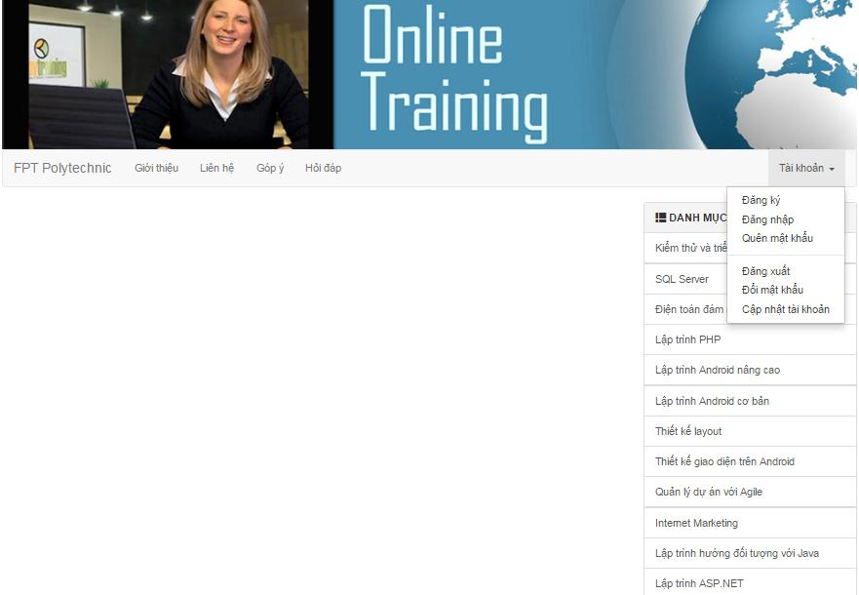

Hình minh họa

**Y2**. Viết mã AngularJS cho các trang thành viên (đăng nhập, đăng ký, quên mật khẩu, đổi mật khẩu, sửa đổi thông tin tài khoản) theo yêu cầu sau:

✓  Kiểm và thông báo lỗi cho các form

✓  Đăng nhập: kiểm tra xem tài khoản đăng nhập có trong Students.js hay chưa

✓  Đăng ký: bổ sung vào mảng lấy từ Students.js

✓  Đổi mật khẩu: cập nhật lại mật khẩu trong mảng của Students.js

✓  Quên mật khẩu: hiển thị mật khẩu nếu nhập đúng mã và email

✓  Sửa đổi thông tin tài khoản: hiển thị tài đầy đủ thông tin tài khoản đã đăng nhập lên form và cho phép cập nhật

**Y3**. Hiển thị dữ liệu json từ tài nguyên

✓  Hiển thị tất cả các môn học từ Subjects.js lên trang web danh mục môn học và menu đứng trên layout.

✓  Hiển thị tất cả các câu hỏi của môn “Lập trình Android nâng cao” có trong danh mục lên trang thi. Hiển thị các đáp án của mỗi môn có kèm radio cho phép chọn

✓  Chấm và hiển thị điểm mỗi lần chọn vào radio

✓  Hiển thị đồng hồ ghi nhận thời gian làm bài. Mỗi giây cập nhật một lần

**Y4.** Tổ chức ứng dụng dạng SPA

✓  Mô đun hóa giao diện layout gồm menu ngang và menu đứng

✓  Sử dụng dịch vụ $routeProvider để nạp các template giao diện đồng thời tổ chức các controller để điều khiển từng template riêng.

✓  Sử dụng tham số để tải danh sách câu hỏi thi theo từng môn khi chọn môn học ở danh mục.

✓  Phân trang cho trang danh mục môn học. Mỗi trang 4 sản phẩm

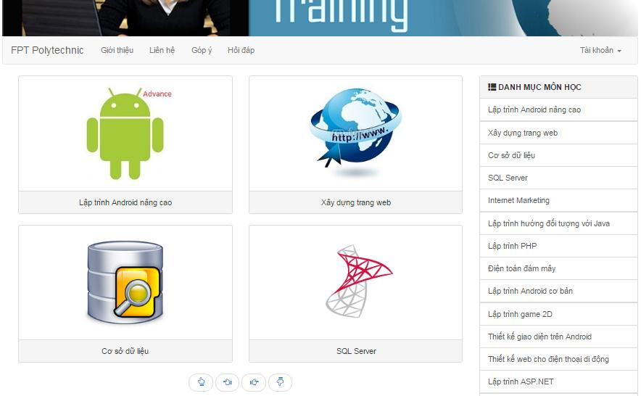

Hình minh họa

✓ Phân trang các câu hỏi cho trang thi trắc nghiệm. Mỗi trang một câu hỏi

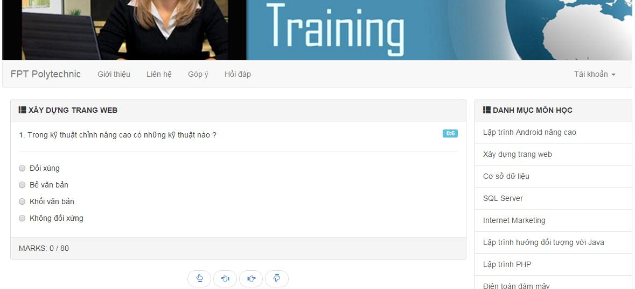

Hình minh họa

**Y5**. Hoàn thiện các trang còn lại được yêu cầu như trên